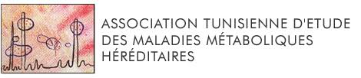
Journée « Spectrométrie de Masse »
Organisée par :
UR12ES17, Laboratoire de Biochimie, en collaboration avec l’ATEMMH et L’Amicale des Biologistes de Sfax
12 Avril 2019 à l’Hôtel Syphax, Sfax

Programme :
Matinée : Conférences
- 9h30-10h : Accueil des participants et inscription
- 10h-10h45 : La Spectrométrie de Masse: Principe et bases fondamentales,
Dr. Fahmi Nasrallah et Dr. Awatef Jelassi, Laboratoire de Biochimie, CHU La Rabta de Tunis
- 10h45 – 11 h15 : Pause café
- 11h15-12h : La Spectrométrie de Masse : applications en biochimie métabolique, Pr. Soumeya Bekri, Laboratoire de Biochimie Métabolique, CHU de Rouen Normandie

12h-14h : Déjeuner Libre
Après-midi : Ateliers Pratiques
14h-15h : Atelier 1
- 14h-14h15 : Les Aciduries organiques : Dr. Awatef Jelassi
- 14h15-15h : cas cliniques et interprétation de profils des acides organiques sanguins et urinaires :Pr. Soumeya Bekri et Dr. Awatef Jelassi
15h-16h : Atelier 2
- 15h -15h15 : Les Maladies peroxysomales : Dr. Fahmi Nasrallah
- 15h15 -16h : interprétation de profils des acides gras à très longues chaines,
Pr. Soumeya Bekri et Dr. Fahmi Nasrallah

